ΑΙΤΗΣΗ  ΔΙΚΑΙΟΛΟΓΗΣΗΣ ΑΠΟΥΣΙΩΝ  Στοιχεία μαθητή/μαθήτριας  ΕΠΩΝΥΜΟ : __________________________  ΟΝΟΜΑ : ____________________________  ΤΜΗΜΑ : ______  Στοιχεία γονέα/κηδεμόνα  ΕΠΩΝΥΜΟ : __________________________  ΟΝΟΜΑ : ____________________________ | 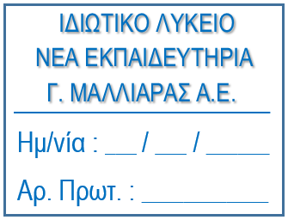  Συμπληρώνεται από το Σχολείο
Προς τον Διευθυντή του Ιδιωτικού Λυκείου Νέα Εκπαιδευτήρια Γ. Μαλλιάρας Α.Ε.

Παρακαλώ όπως δικαιολογήσετε τις απουσίες από τα μαθήματα τ____ μαθητ______
Όνομα : __________________________________________________
Επώνυμο : ________________________________________________
του τμήματος _____ που οφείλονται ______________________
____________________________________________________________
____________________________________________________________
____________________________________________________________
Ημέρες απουσίας : ______
Από ____ / ____ / ________ μέχρι ____ / ____ / ________
Συνημμένα υποβάλλω:
Ιατρική Βεβαίωση/Γνωμάτευση.
Βεβαίωση παρουσίασης στο Συμβούλιο Επιλογής Οπλιτών.
Εξιτήριο Νοσοκομείου.
Άλλο/Άλλα : _______________________________________________
____________________________________________________________
_____________________________________________
____________________________________________________________
_____________________________________________

Άλιμος, ____ / ____ / ________
Ο/Η αιτών/αιτούσα

_____________
(υπογραφή)

Αριθμητικά.
Σε περίπτωση απουσίας μίας (1) ημέρας η αρχική και τελική ημερομηνία συμπίπτουν.

